* sql语句中使用in(...)条件时，批量删除不可用PreparedStatement和通配符“？”连用的方式，如下例中只删除eid=1的用户

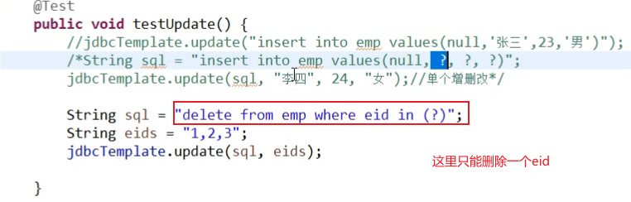

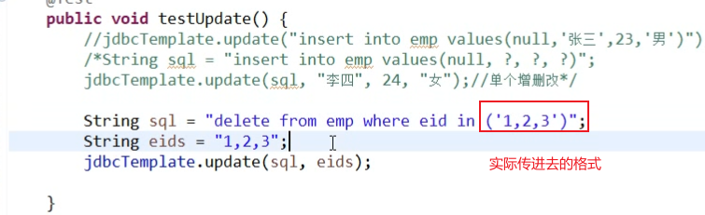

**错误的效果**

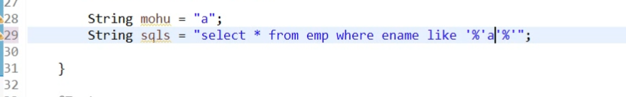

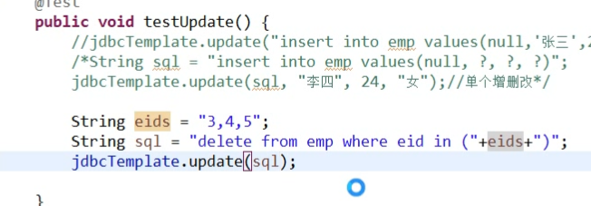

**正确写法2**

**正确写法1**

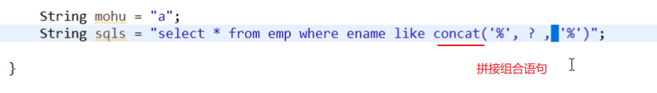

* queryForObject(..)方法范例

RowMapper（接口）的作用是把查询到的数据和实体类中的属性进行映射，注意MySQL中的列名和实体类中的属性名要一致，一 一对应

